Лабораторная работа н. 14.Именованные каналы

NEC–2022, 4 June, 2022 Moscow, the Russian Federation

# Цель работы

Приобретение практических навыков работы с именованными каналами.

# Задание

Изучите приведённые в тексте программы server.c и client.c. Взяв данные примеры за образец, напишите аналогичные программы, внеся следующие изменения: 1. Работает не 1 клиент, а несколько (например, два). 2. Клиенты передают текущее время с некоторой периодичностью (например, раз в пять секунд). Используйте функцию sleep() для приостановки работы клиента. 3. Сервер работает не бесконечно, а прекращает работу через некоторое время (напри- мер, 30 сек). Используйте функцию clock() для определения времени работы сервера. Что будет в случае, если сервер завершит работу, не закрыв канал?

# Выполнение лабораторной работы

* Создадим папку server:

cd ..  
cd work/os  
mkdir server && cd server   
touch client.c common.h server.c makefile

* Скопируем содержимое одноименных программ из лабораторных работ в новосозданные файлы

gedit client.c   
//after done copying  
gedit common.h  
gedit server.c  
gedit makefile

Приведем программу к следующему виду: - client.c

/*  
* client.c - реализация клиента  
*  
* чтобы запустить пример, необходимо:  
* 1. запустить программу server на одной консоли;  
* 2. запустить программу client на другой консоли.  
*/  
#include "common.h"  
  
#define MESSAGE "Hello Server!!!\n"  
  
int main()  
{  
 int writefd, msglen, count;  
 long long int t;  
 char message[10];  
   
 for (count = 0; count < -5; count++)  
 {  
 sleep(5);  
 t=(long long int) time(0);  
 sprintf(message, "%lli", t);  
 if ((writefd=open(FIFO_NAME, O_RDONLY)) < 0)  
 {  
 fprintf(stderr, "%s: Невозможно открыть FIFO (%s) \n",   
 __FILE__, strerror(errno));  
 exit(-1);  
 }  
   
 msglen = strlen(MESSAGE);  
 if (write(writefd, MESSAGE, msglen) != msglen)  
 {  
 fprintf("%s: Ошибка записи в FIFO (%s)\n",  
 __FILE__, strerror(errno));  
 exit(-2);  
 }  
   
 }  
 close(writefd);  
 exit(0);  
}

* server.c

*  
 * server.c - реализация сервера  
 *  
 * чтобы запустить пример, необходимо:  
 * 1. запустить программу server на одной консоли;  
 * 2. запустить программу client на другой консоли.  
 */  
  
#include "common.h"  
  
int  
main()  
{  
 int readfd; /* дескриптор для чтения из FIFO */  
 int n;  
 char buff[MAX_BUFF]; /* буфер для чтения данных из FIFO */  
 /* баннер */  
 printf("FIFO Server...\n");  
 /* создаем файл FIFO с открытыми для всех  
 * правами доступа на чтение и запись  
 */  
 if(mknod(FIFO_NAME, S_IFIFO | 0666, 0) < 0)  
 {  
 fprintf(stderr, "%s: Невозможно создать FIFO (%s)\n",  
 __FILE__, strerror(errno));  
 exit(-1);  
 }  
  
/* откроем FIFO на чтение */  
 if((readfd = open(FIFO_NAME, O_RDONLY)) < 0)  
 {  
 fprintf(stderr, "%s: Невозможно открыть FIFO (%s)\n",  
 __FILE__, strerror(errno));  
 exit(-2);  
 }  
  
 clock_t now=time(NULL), start=time(NULL);  
 while (now-start<30)  
 {  
 while ((n=read(readfd, buff, MAX_BUFF))>0)  
 {  
 if(write(1, buff, n) != n)  
 {  
 fprintf(stderr, "%s: Ошибка вывода (%s)\n",  
 __FILE__, strerror(errno));  
 }   
 }  
 now=time(NULL);  
 }  
   
 printf("server not ok, %li-seconds passed\n", (now-start));  
 close(readfd);  
 /* удалим FIFO из системы */  
 if(unlink(FIFO_NAME) < 0)  
 {  
 fprintf(stderr, "%s: Невозможно удалить FIFO (%s)\n",  
 __FILE__, strerror(errno));  
 exit(-4);  
 }  
  
 exit(0);  
}

* common.h

/*  
 * common.h - заголовочный файл со стандартными определениями  
 */  
  
#ifndef __COMMON_H__  
#define __COMMON_H__  
#include <stdio.h>  
#include <stdlib.h>  
#include <string.h>  
#include <errno.h>  
#include <sys/types.h>  
#include <sys/stat.h>  
#include <fcntl.h>  
  
  
#define FIFO_NAME "/tmp/fifo"  
#define MAX_BUFF 80  
  
#endif /* __COMMON_H__ */

* Результат работы(рис. [-@fig:001])

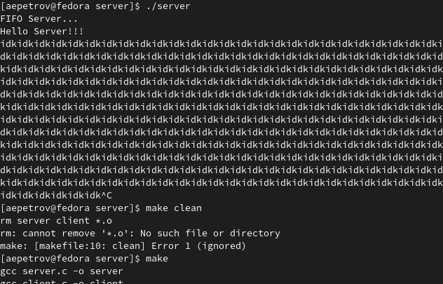

Название рисунка

# Выводы

Благодаря данной лабораторной работе я научился работать с именованными каналами и создавать “сервер”, которые обменивается информацией с пользователем.